IX.
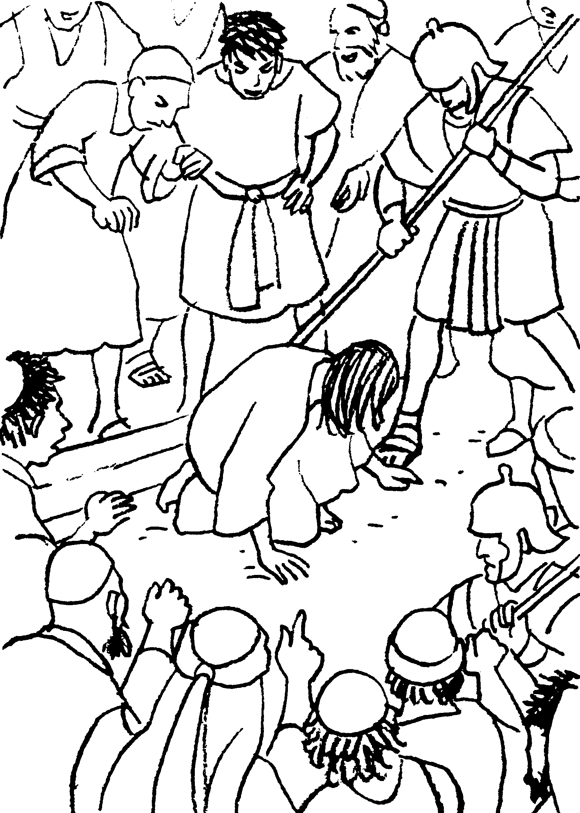
JÉZUS MÁSODSZOR ESIK EL A KERESZTÚTON

